УДК: 332.145

**Опалов О.А.**

кандидат економічних наук, доцент

**Москаль П.Є**.

студент

Поліський національний університет

**ФАКТОРИ РОЗВИТКУ КУРОРТНО-РЕКРЕАЦІЙНОЇ ДІЯЛЬНОСТІ В УКРАЇНІ**

Розвиток курортно-рекреаційної діяльності в Україні ґрунтується на ряді теоретичних основ, що сприяють стимулюванню туристичного потенціалу країни та забезпеченню його успішного розвитку.

Унікальність та різноманітність природних ресурсів України є важливим чинником розвитку курортної галузі. Від мальовничих Карпат та Одеських пляжів до мінеральних джерел Закарпаття та Карпатського регіону, країна має потенціал привабити туристів зі всього світу.

Щоб глибше розкрити поняття курортної діяльності варто зазначити, що існують декілька варіантів курортних факторів. Під цим поняттям розуміють:

* умови та фактори території, які сприяють лікуванню та оздоровленню споживачів;
* теоретичні аспекти, способи лікування та методи оздоровлення, які використовуються на об’єкті задля отримання потрібного результату, тобто надання лікувальних та профілактичних послуг.

Курортна справа у процесі туристичного обслуговування виконує певні функції, які і обумовлюють її як лікувальну діяльність, а також одну із сфер туризму:

* санаторно-курортне лікування;
* медична реабілітація;
* відновлення та усунення захворювань людей із преморбідними й донозологічними станами;
* профілактика після одужання від захворювань;
* культурно-пізнавальна та розважальна функція.

Існують загальноприйняті складові у вигляді типізації факторів, які використовуються виключно для лікувальних та оздоровчих цілей. Вони розглянуті на рис. 1.

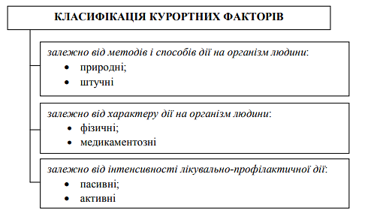

**Рис. 1. Класифікація курортних факторів**

Джерело: [3, с. 22]

До завдань курортології відносять пошук і вивчення курортних ресурсів (чи зможуть вони приносити користь для здоров’я споживачів), вивчення потреб людей у санаторно-курортних послугах ( на що саме зосереджений попит потенційних відвідувачів), а також питання охорони здоров’я. Крім всього вище перерахованого сюди можна віднести і розробку курортного будівництва та створення лікувальних нормативів. Розділами курортології виступають бальнеологія, бальнеотерапія і бальнеотехніка, грязелікування, медична кліматологія і кліматотерапія [3, с. 241].

Санаторно-курортна сфера діяльності має велику різноманітність курортних підвидів, кожен з яких працює та надає послуги конкретно за своєю класифікацією.

Типи курортів за характером лікувальних факторів можна розрізняти за чинниками та властивостями, які притаманні саме їм. Таким чином, можна зрозуміти, який із видів курортних об’єктів підходить індивідуально під потрібного типу споживача. Найпопулярніші серед усіх типів курортних туристичних об’єктів – це змішані, адже певному проценту відвідувачів, які не можуть одразу вирішити яку саме профілактику для покращення свого здоров’я вони хочуть обрати, подобаються саме змішані заклади, в яких вони можуть отримати повний комплекс лікувальних процедур.

Основними факторами розвитку курортів є:

* розвиток інфраструктури курортів та рекреаційних зон;
* створення ефективної системи управління;
* просування українських курортів та рекреаційних зон на міжнародному рівні;
* залучення інвестицій;
* збереження природних ресурсів, що використовуються в тій чи іншій рекреаційній зоні.

Дотримання цих рекомендацій допоможе підвищити привабливість туристичної індустрії України, розширити туристичну базу, залучити нових відвідувачів та створити сприятливі умови для розвитку курортно-рекреаційних послуг. Це сприятиме покращенню якості життя місцевого населення, збільшенню економічного потенціалу регіонів та сприятиме позитивному іміджу України як привабливої туристичної дестинації.

**СПИСОК ВИКОРИСТАНИХ ДЖЕРЕЛ**

1. Фоменко Н. В. Рекреаційні ресурси та курортологія: навч. посібн. К.: Центр навчальної літератури, 2007. 312 с.

2. Рутинський М. Й. Класифікації та типології курортів. *Вісник Львівського університету. Сер. географічна*. 2007. Вип. 34. 236–246 с.

3. Рутинський М. Й. Рекреалогія з основами курортології : довідник/ за ред. М. Й. Рутинський. Львів : Фенікс, 2004. 68 с.

4. Лобода М.В. Курортні ресурси України: довідник. К.: Укрпрофоздоровниця, 1999. 334 с.